Майборода М.П. учитель географии высшей категории
КГУ «Запорожская средняя школа»
Жаксынского района. Акмолинской области.

Краткосрочный план урока
Раздел:  3 Физическая география  3.3 Гидросфера  Дата:  Класс:7 «б» |  | Школа: КГУ Запорожская средняя школа  Ф.И.О.учителя: Майборода Маргарита Павловна  Количество присутствующих:  Количество отсутствующих:
Тема урока |  | Движения вод в океане
Цели обучения, которые помогает достичь данный урок (ссылка на учебную программу) |  | 7.3.3.6 - классифицирует и объясняет движение океанических вод
Цели урока |  | Все:определяют и различают виды и причины движения вод в Мировом океане  Большенство: выявляют по картам крупные теплые и холодные течения  Некоторые: сравнивают карты и выявляют зависимость направления поверхностных течений от направления господствующих ветров
Критерий успеха: |  | определяют виды движения поверхностных вод ,  называют причину движения вод в океане,  делают вывод о значении движения вод в Мировом океане ;  умеют показывать на карте теплые и холодные течения и объяснять их влияние на климат.
Языковые цели |  | читают тексты  слушают мнение друг друга,  последовательно и логически излагают материал устно и письменно.  Термины и понятия по теме:  цунами...........................................  приливы и отливы .........................  океанические течения.......................
Привитие ценностей |  | Ценности, основанные на национальной идее «Мәңгілік ел»: казахстанский патриотизм и гражданская ответственность; уважение; сотрудничество; труд и творчество; открытость; образование в течение всей жизни.
Межпредметные связи |  | естествознание, физика
Навыки использования  ИКТ |  | интерактивная доска и видеоролик в качестве визуализации материала
Предварительные знания |  | знания о гидросфере, приобретенные в 6 классе
Ход урока
Запланиро-ванные этапы урока | Запланированная деятельность на уроке |  |  |  | Ресурсы
Начало урока  5 минут | Организационный момент  Приветствие учащихся.  1.Позитивный настрой  Учитель создаёт благоприятную атмосферу на уроке.  Игра "Будем откровенны".  Педагог предлагает детям, передавая из рук в руки мягкую игрушку, закончить одно из предложенных высказываний:  1. Я всегда улыбаюсь, когда...  2. Людям (друзьям, детям) тепло (хорошо) со мной, потому что...  3. Когда я прихожу в класс в хорошем настроении...  4. Больше всего я радуюсь, когда...  5. Больше всего я огорчаюсь, когда...  (Эта игра способствует снятию эмоционального напряжения, сплочению коллектива учащихся, а также помогает учителю провести первичную диагностику эмоционального настроения класса.)  Сообщение темы урока и ознакомление с целями обучения на данный урок.  2.Просмотр видеоролика и определение темы урока  Метод «Корзина идей»  Что такое Мировой океан?  Движется ли вода в Мировом океане ? |  |  |  |   видеоролик Secret Serviсe - Aux Deux Magots  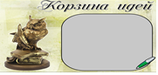
Середина урока  3 минуты  2 минуты  10 минут  10минут  Конец урока  10 минут | 3.1 задание. Коллективная работа.Рассмотреть схему и определить виды движения воды в океане  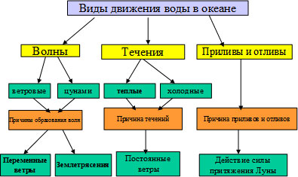  ФО: проводится учителем вербальная  4.Деление на группы : Цунами. Приливы и отливы . Течения.  2 задание Укажите причины движения вод в океане  1 группа: Как образуются ветрвые волны и океанические течения?  2 группа: Причины движения волн-цунами.  3 группа: Почему происходят приливы и отливы у берегов океана?  Дескриптор:  - знают названия волн и показываю на карте,  - объясняют причины движения волн,  - показывают оригинальность оформления,  - ораторские способности  ФО Звезды: большая звезда- «УРА» мы справились с заданием, средняя звезда -есть недочеты в работе,  маленькая звезда -работа выполнена с ошибками  5.3задание.С помощью географической карты обозначить на контурной карте теплые и холодные течения  Задание для анализирования  4задание. Как холодные и теплые течения влияют на климат материков?  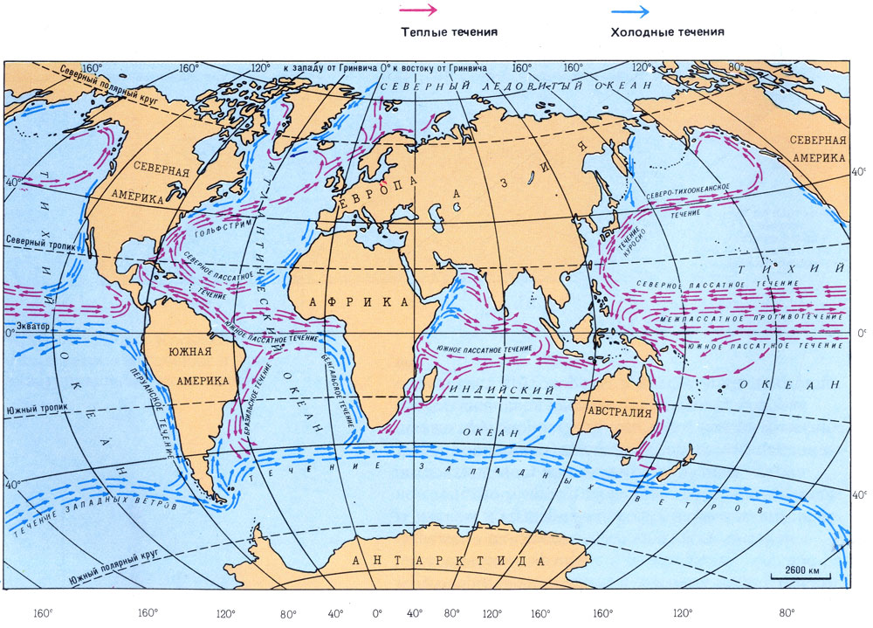  Дескрипторы  - знают о влиянии холодных течений на климат  -знают о влиянии на климат теплых течений  -называют и показывают на карте холодные и теплые течения  ФО : взаимооценивание , смайлики  Задание на закрепление  Какие виды движения вод океана вам известны?  Что называется океаническими течениями?  Как возникают течения?  Какие бывают виды течений?  Как распределяются течения по поверхности океанов?  Берега каких стран омывают Калифорнийское, Перуанское, Сомалийское, Аляскинское течения?  ФО Лестница успеха  Рефлексия. Стратегия «Закончи предложение».  Учащиеся продолжают фразу по заданному началу. Они могут письменно ответить на фразы, также можно данные фразы отразить на интерактивной доске. Учащиеся по цепочке будут их читать и высказывать свое мнение об уроке, анализируя свою деятельность.  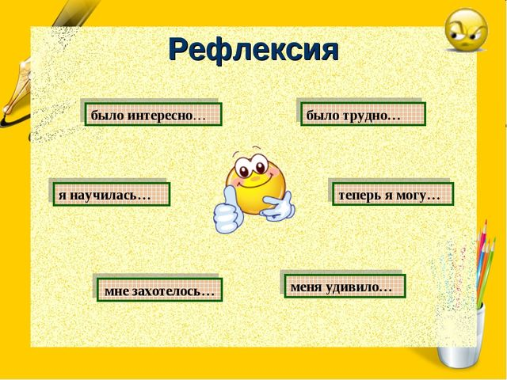  Домашнее задание: 1.Уметь показывать и называть на карте холодные и теплые течения.  2.Подготовить интересную информацию ввиде презентации о бутылочной почте и использования волн человеком. |  |  |  | схема  Постеры ,  Кластер  Климатическая и физическая карты мира
Дифференциация – каким образом Вы планируете оказать больше поддержки? Какие задачи Вы планируете поставить перед более способными учащимися? |  |  | Оценивание – как Вы планируете проверить уровень усвоения материала учащимися? | Здоровье и соблюдение техники безопасности  Психологический настрой разминка,соблюдение техники безопасности при просмотре видеоматериалов.
Для достижения целей были подобраны задания, способствующие дифференцированному подходу к учащимся Задание для всех на определение и различие видов движения вод в Мировом океане. Задание для большинства направлено на работу с картами. Задание для мотивированных учащихся направленно на выявления влияния холодных и теплых течения на климат материков и их образовании. |  |  | Самооценивание , лестница успеха, вербальная ,смайлики, звезды, взаимооценивание и т.д. | .

